Study Hub — Guia de Arquitetura
Projeto Integrador · Fase 1 (Entrega Inicial)
Matheus Luigi · Ciências da Computação · Bootcamp I

Seção 1 — Perfil Pessoal

Identificação
- Nome: Matheus Luigi
- Curso: Ciências da Computação
- Polo / Turma: Turma B - 0726 - Campus Virtual - Virtual - 2026/2

Biografia Acadêmica
Sou Matheus Luigi, estudante de Ciências da Computação, trabalho atualmente como estagiário no Banco Sicoob. Minha trajetória escolar começou no Colégio Ideal quando estudava cursos de programação e ingressei na faculdade para a minha primeira graduação na área, minha escolha, não por acaso, sempre gostei de estudar e trabalhar diante do computador, e enxerguei na TI um mercado aquecido, repleto de oportunidades reais para meu crescimento. Encaro esta graduação como o ponto de partida de uma carreira sólida: quero construir uma base técnica consistente, evoluir de forma prática a cada módulo e formar um histórico profissional que fale por mim. Meu objetivo a longo prazo é conquistar a liberdade de trabalhar de qualquer lugar do mundo e alcançar independência financeira por meio da Tecnologia. Este Study Hub é o primeiro tijolo dessa construção: o espaço onde vou organizar meus estudos, registrar minha evolução e transformar conhecimento em portfólio.

Visual & Contato
- Foto / Avatar profissional: 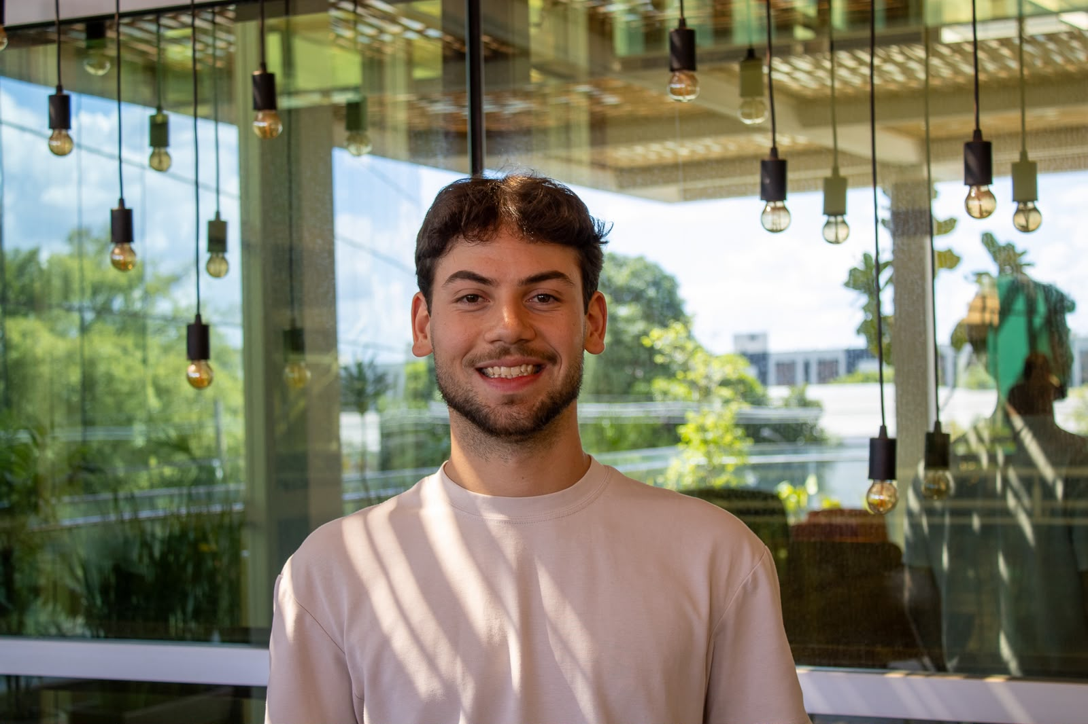
- E-mail: matheusluigi.dev@gmail.com
- LinkedIn: linkedin.com/in/matheus-luigi
- GitHub: github.com/matheusluigi

Seção 2 — Interesses e Carreira

Mapeamento de Interesses
As áreas da Tecnologia que mais despertam minha curiosidade hoje são:
- Dados: gosto da ideia de transformar dados brutos em decisões, análises, visualizações e a lógica por trás dos números. É uma área em alta e que se conecta a praticamente qualquer negócio.
- Desenvolvimento Web: me atrai poder construir aplicações que as pessoas realmente usam, do front-end à lógica do back-end. É a forma mais tangível de ver a ideia virar produto.

O Propósito
O Study Hub é uma das bases de organização da minha vida acadêmica e profissional em TI. Ao centralizar anotações, entregas e projetos em uma estrutura padronizada, ganhou três coisas: (1) clareza para estudar sem me perder entre arquivos soltos; (2) um histórico visível da minha evolução, módulo a módulo; e (3) um portfólio público que demonstra, na prática, o que sou capaz de construir. Como tenho interesse em Dados e Desenvolvimento Web, pretendo usar o repositório para acumular projetos reais nessas áreas — de análises e dashboards a aplicações web —, materiais que servem tanto para o meu aprendizado quanto como vitrine para recrutadores. Em resumo: o Study Hub apoia meu aprendizado hoje e, ao mesmo tempo, planta as sementes das oportunidades de carreira de amanhã.

Seção 3 — Arquitetura de Pastas (GitHub)
Representação visual e hierárquica de como as pastas do repositório viverão na nuvem. A lógica é separar apresentação, disciplinas em andamento e projetos/certificados, com padronização de nomes (sem espaços nem acentos) para evitar problemas de caminho.
Repositório: github.com/matheusluigi/Meu_Study_Hub_TI
Meu_Study_Hub_TI/
├── 01_Apresentacao_e_Perfil/
│ └── README.md
├── 02_Disciplinas_Atuais/
│ ├── Bootcamp_I/
│ │ ├── Atividades_e_Entregas/
│ │ └── Anotacoes_e_Resumos/
│ ├── Sistemas_em_Tempo_Real_e_Embarcados/
│ │ ├── Atividades_e_Entregas/
│ │ └── Anotacoes_e_Resumos/
│ └── Projeto_Integrador_IV/
│ ├── Atividades_e_Entregas/
│ └── Anotacoes_e_Resumos/
└── 03_Projetos_e_Certificados/

Lógica da organização
- 01_Apresentacao_e_Perfil/ — cartão de visita do repositório (README com quem sou, contato e links).
- 02_Disciplinas_Atuais/ — uma pasta por disciplina; dentro de cada uma, separo Entregas de Anotações.
- 03_Projetos_e_Certificados/ — projetos pessoais e comprovações que compõem o portfólio.

Seção 4 — A Matriz do Study Hub

Semestre / Módulo | Nome da Disciplina | Tipo de Material | Justificativa
1º Módulo | Bootcamp I | Planejamento da arquitetura do Study Hub e entregas do projeto integrador. | Define a base de organização profissional que será usada em todo o curso.
8º Semestre | Sistemas embarcados | Resumos de aulas, projetos e protótipos | É o que eu vou precisar para estudar depois e me aperfeiçoar na matéria
8º Semestre | Projeto integrador IV | Atualizações do meu projeto | Sempre gostei de desenvolvimento e gosto do que estamos construindo acho uma base essencial para meu aprendizado.

Seção 5 — Links de Entrega
Os três componentes do projeto, consolidados para o PDF final. Antes de enviar, teste cada link em uma aba anônima — links restritos recebem nota zero por impossibilidade de correção.
  - Documento base (Google Docs): https://docs.google.com/document/d/1eqDNMTA6MJomwOv2VglCK3H7I6rHHjDm/edit?usp=sharing&ouid=100913337529473100694&rtpof=true&sd=true
  - Repositório (GitHub): github.com/matheusluigi/Meu_Study_Hub_TI
  - Pitch em vídeo (YouTube):

